Газета муниципального бюджетного общеобразовательного учреждения
средней общеобразовательной школы № 3 имени Владимира Ступака
станицы Крыловской
муниципального образования Крыловский район

Издаётся с октября 2011 года

ОТРАЖЕНИЕ

№ 1 (60) январь - февраль 2024 года

«Искренний писатель и настоящий воин»

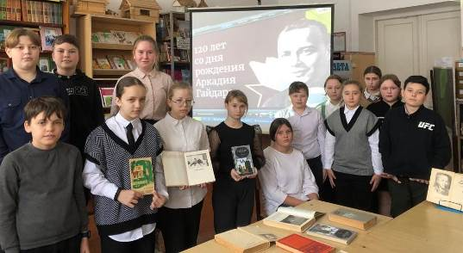
22 января – 120 лет со дня рождения А.П.Гайдара, детского писателя, сценариста и прозаика, журналиста, военного корреспонден-та.
В 6-7 классах школьный библиотекарь провела обзор произведений пи-
сателя, познакомила ре- бят с автобиографией
Аркадия Петровича.
Также была предложена
видеовикторина по про-
изведениям писателя.

6 Б класс (кл. рук. Н.Д. Кравчук)
Аркадий Петрович Гайдар (настоящая фамилия – Го- ликов) был удивительно подвижным, непоседой, бро- дягой. Он любил ходить и ездить по стране, встречать- ся с разными людьми. Мальчиком покинул он навсег-
да родной дом, и до самой смерти не было у него пос- тоянной квартиры, обжитого, благоустроенного угла. Гайдар не любил жить в городе, зато любил целыми днями бродить по лесу, удить рыбу, ночевать в палат- ке, любил лесных зверей, птиц, кроликов, собак.
Когда началась Великая Отечественная война, Гайдар ушёл добровольцем на фронт в первые же дни войны.
Он был уволен по болезни в запас, когда был коман-
диром полка. Гайдар добился, чтобы его отправили на фронт военным корреспондентом. В июле 1941 года он уже был на Южном фронте – на Украине – там, где
начинал Гражданскую войну. Всю осень был в жестоких боях. Потом его воинская часть попа- ла в окружение. В партизанском отряде Гайдар был рядовым пулемётчиком. 26 октября 1941 года у деревни Леплява Гайдар был убит в схватке с фашистским разъездом.
Произведения А.П. Гайдара: «Бумбараш. Го-
лубая чашка», «Военная тайна», Горячий ка-
мень», «Судьба барабанщика», « Тимур и его команда», «Чук и Гек», «Школа», - читаются всеми с удовольствием.
В творчестве А.П. Гайдара всё было по-настоя-
щему взято из жизни, из его биографии.
Л. Голованов, 8 А класс

О православных праздниках детям
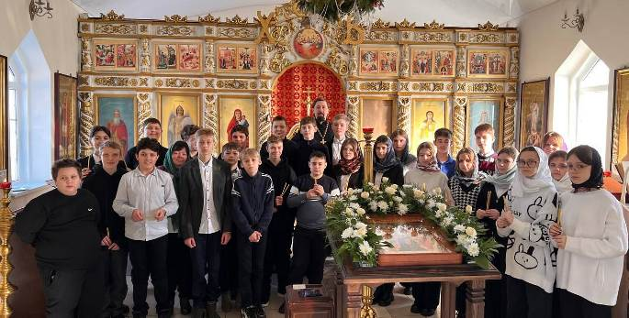

В канун праздника Крещения Господня обу-чающиеся 7 класса (кл. рук. М.В. Катаева) посетили Свято - Екатерининский храм. Благочинный Крыловского округа иерей Георгий Ермоленко провёл для ребят экскурсию по храму, рассказал о празднике Рождества и Крещения Господня. Ребята с интересом слушали об устройстве храма, об иконах, о молитве.
Рождество Христово – один из главных христианских праздников. Дата празднования Рождества не меняется из года в год – 7 января по гражданскому летоисчислению . Согласно Евангелию от Луки, Иисус Христос родился от Девы Марии в царствование императора Августа (Октавия) в городе Вифлееме. Ночью весть о рождении Спасителя узнали пастухи, сторожившие стадо. Им явился ангел и сказал: "Не бойтесь: благовествую вам радость великую, которая будет всем людям. Сегодня родился Спаситель мира – Христос Господь! И вот вам знак: вы найдете Младенца в пеленах, лежащего в яслях".
Встречу Рождества предваряет долгий Рождественский пост. Он начинается 28 ноября и заканчивается 6 января. В сочельник говение становится особенно строгим: церковный устав предписывает есть сочиво (отваренную пшеницу с медом).
Отсюда, кстати, и пошла традиция называть этот день Сочельником.

19 января верующие отмечают Крещение Господне, или Богоявление. Крещение, как и Пасха, считается самым древним праздником в христианской культуре. Этот день связан с евангельским событием — крещением Иоанном Предтечей Иисуса Христа в реке Иордан. Праздник Крещение Господне тесно связан с событием земной жизни Иисуса Христа, описанным евангелистами, — крещением, которое совершил в реке Иордан пророк Иоанн Предтеча, он же — Иоанн Креститель. Второе название праздника — Богоявление. Когда Иисусу было 30 лет, он также пришел к водам реки Иордан и попросил Иоанна крестить его. После крещения "отверзлись" небеса и на Иисуса снизошел Святой Дух в виде голубя. При этом все услышали слова Бога Отца: "Сей есть Сын Мой возлюбленный, в Котором Мое благоволение".
На Крещение по всей России проходят богослужения и крещенские купания в прорубях (иорданях). Для этого на водоемах делают специальные проруби, а на площадях городов и посёлков устанавливают купели. В народе считается, что купание в проруби дает очищающую для души и тела силу. Главная традиция праздника Крещение Господне — освящение воды, которое происходит в храмах и на водоемах. К. Скабара, 8 А кл.кл.класс

25 января - День российского студенчества
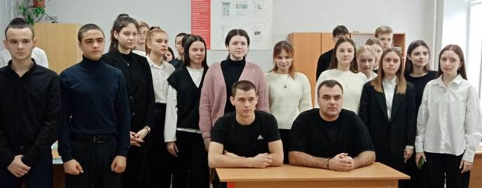

В день российского студенчества, 25 января 2024 года, заместителем директора по ВР
Т.В. Мильбрат и советником директора по воспи- танию и взимодействию с детскими обществен-
ными организациями Н.Н. Бондарь в школе было
организовано и проведено профориентационное мероприятие, в рамках которого обучающиеся 9-11 классов встретились с главным специалистом ГБУ
КК ЦЗН Крыловского района Е. А. Козлитиной, пообщались с нынешними студентами: Артуром Валиевым и Владиславом Мильбрат. В ходе ме-
роприятия присутствующие прослушали информа-
цию педагога-психолога А.С. Дубинец о реализа-
ции профориентационного проекта «Билет в будущее». Е. Козлитина рассказала ребятам о востребованных профессиях в Крыловском районе.
Например, востребованы водители автобусов, пова-
ра, сварщики. В центре занятости есть программа
«Первое рабочее место».
Затем студенты пообщались с обучающимися, рас- сказали о себе.
Владислав Мильбрат – студент четвёртого курса Санкт-Петербургского государственного универ-
ситета аэрокосмического приборостроения.
Владислав после школы подавал дистанционно до-
кументы в несколько вузов, и везде был принят, но выбрал город на Неве. О своём выборе Владислав не жалеет. В университете очень хороший препо- давательский состав, качественное образование в области информационных технологий и радиотех-
ники. Также много внеурочных занятий, на которые хочется сходить. Университет активно сотруднича-
ет с индустрией и предоставляет студентам отлич- ные возможности для стажировок и практики в ве-

дущих компаниях в области IT индустрии. Это позволяет студентам применять свои знания на практике и приобретать ценный опыт работы в своей области ещё до окончания обучения.
Университет оборудован современными учеб-
ными и исследовательскими лабораториями,
что обеспечивает оптимальные условия для ус-
пешного обучения.
Артур Валиев- студент первого курса Дон-
ского государственного технического универ-
ситета в городе Ростове-на Дону. Вот, что он говорит: «Я поступил в этот вуз и пока не по-
жалел об этом. Здесь очень грамотные препо-даватели. Знания преподносятся на довольно высоком уровне, хоть и по довольно старым учебникам. Активная студенческая жизнь,
большое количество мероприятий. Активистов преподаватели очень поощряют.
Преподаватели, строгие и справедливые, вытягивают всех. Пресекают лень. Именно обучают и добиваются выхода специалистов!
Аудитории все светлые. Не надо переживать за здоровье студентов, - всегда зимой тепло, а летом в меру прохладно.
Везде красиво! Да, корпус не очень большой, но лично я нахожу его довольно уютным. Все условия для полноценного обучения соблюде- ны. Ремонт делается своевременно.
Всегда внедряются новые технологии в обра-
зовательный процесс. Люди, обучаясь в ДГТУ, получают не только диплом, но и культурное развитие и просвешение.
Е. Бескровная, 8 А класс

«Быть здоровым хорошо!»
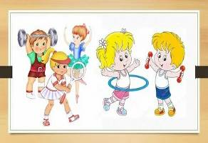
Здоровья важен всем секрет,
И каждый ищет свой ответ.
Ответ же прост, чего таить,
Питание, спорт и жизнь любить!
А. Самвел, 3 А класс
Учащиеся начальной школы приняли участие в конкурсе четверостиший на тему «Быть здоровым хорошо!»

Быть здоровым хорошо!
Нужно спортом заниматься,
Но а также очень нужно
Есть полезную еду!
М. Кузьменко, 4 Б класс

Если хочешь быть здоров,
К физкультуре будь готов!
Раньше всех ты поднимайся и зарядкой
занимайся.
Р. Бойко, 3 А класс
Чтоб здоровым быть всегда,
Помнить нужно нам, друзья:
В мороз без шапки
не ходить,
Витамины нужно пить,
На зарядке не лениться,
И всем вместе становиться.
Е. Воропай, 2 А класс

Рано утром я встаю,
На пробежку я бегу,
Отжимаюсь, приседаю
и водой я умываюсь.
И, позавтракав, потом
В школу я иду пешком.
Т. Симоненко, 2 А класс

Здоровье – это хорошо,
Здоровье – это сила!
Спортивным быть и много пить, -
Баланс держать отныне!
Присесть и встать, потом бежать!
И будешь ты счастливым!
А. Касапова, 4 Б класс

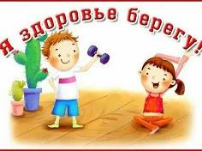
Со здоровьем
Я дружу,
Фрукты, овощи
Люблю.
Зубы чищу, руки мою и про спорт
не забываю.
Е. Иванов,
2 Б класс
Секрет здоровья очень прост:
Есть правильно и спортом заниматься,
На воздухе стараться быть почаще,
Улыбкой побеждать любой недуг!
Е. Нестеренко, 2 Б класс

Здоровое питание – основа всех основ,
Кушай витамины, и будешь ты здоров!
А. Гончаренко, 4 А класс
Будем спортом заниматься,
Чтоб отлично развиваться!
Чтоб накачанными стали,
И в спортзал легко влетали.
Д. Москвин, 4 А класс

Чтоб здоровым
остаться, надо пра-
вильно питаться!
Любите овощи и фрукты, мясо, рыбу,
молочные продукты!
Вот здоровая еда!
Чипсы, пепси, кири-
ешки, - организму бу-
дет вред!
А.Иващенко, 4 А кл.

Овощи и фрукты, полезные продукты!
Свежим воздухом дыши.
Чаще смейся, бегай, прыгай.
Руки мой, и будь здоров…
М. Поломарчук, 4 А класс

Чтобы быть всегда здоровым,
Не сиди ты в телефоне. Лучше с другом поиграй,
в поле мячик погоняй.
А. Сморшко, 3 А класс

Секрет здоровья очень прост, Придерживаться надо:
Побольше воздухом дышать
И в телефон не залипать.
Играть в футбол и чехарду,
На велике кататься.
Побольше фруктов надо есть,
А колу вот не надо.
К. Ломсадзе., 3 А класс

Воздух, пища и вода - во главе на все года. Чтоб не стал итог печальным, всё должно быть натуральным. А.Ралко, 3 А класс

Полноценная еда
Хороша для нас, важна.
Фрукты, овощи всегда,-
Вот отличная еда.
Будет разная еда, -
Бодрым буду я всегда!

М.Костюшин, 4 А класс

Если хочешь быть здоровым, спортом заниматься нужно.
Бегать, прыгать, веселиться, закаляться тоже!

А. Кайдаш, 3 А кл.



За здоровое питание
Папа, мама, Лера, я!
«Геркулес» у нас на завтрак,
Сытый до обеда я!
А. Грибков, 4 А класс

Здоровое питание дарит нам здоровье.
Силу, бодрость придаёт вкусная еда.
Фрукты, овощи употребляй
И тогда до долгих лет
Будешь весел, бодр и здоров!
Р. Сасс, 4 А класс

Если хочешь быть здоровым, правильно питайся!
Если хочешь быть здоровым, закаляйся!
Здоровье одно, береги его!
Чипсы, кириешки, сладкая газированная вода – враг для людей!
К. Рулёва, 4 А класс

Чтоб всегда в форме оставаться,
Чтоб не болеть и не хворать,
Всем нужно правильно питаться
И фрукты, овощи любить!
А. Рулёва, 4 А класс

Если хочешь быть здоровым, кушай кашу, углеводы.
Витамины А В С точно нам помогут.
В. Лымарь, 4 А класс
Чтобы быть здоровым, надо правильно питаться. Овощи и фрукты нам лучшие друзья!
Фрукты – это самый настоящий сок,
Овощи-прекрасненький салатик!
А. Хвостик, 4 А класс

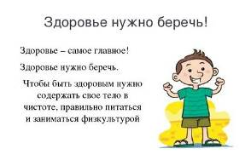


М. Богданенко, 8 А класс
«Россия выстоит - Победа будет за нами!»
Региональная общественная организация «Отечество» («Общество содействия изучению и развитию культурно-исторических традиций», г. Санкт-Петербург) объявила конкурс сочинений среди школьников на тему: «Россия выстоит – Победа будет за нами!». Конкурс проводился с целью привлечения внимания детей и молодёжи к патриотическому движению и необходимости оказывать поддержку защитникам Родины, с целью воспитания у подрастающего поколения любви к Родине в тесной взаимной связи с историей и традициями нашей страны; формирования гражданственности и социальной активности обучающихся. В конкурсе приняли участие учащиеся нашей школы: Егор Муравьёв (5 А класс), Никита Краснощёк (5 А класс), Ангелина Усольцева (8 Б класс), Елизавета Бардацкая (8 А класс), Анна Петренко (8 А класс), Ксения Гречина (9 Б класс).
Ангелина Усольцева, Елизавета Бардацкая стали призёрами конкурса. Анна Петренко получила приз зрительских симпатий.

Россия – великая страна с богатой историей и огромным потенциалом. Независимо от сложнос- тей и вызовов, с которыми мы сталкиваемся, я уверена, что наша страна сможет проявить силу и добиться победы. Мы не терпим поражения и всегда стремимся к своей цели. Россия – это на-
ция, которая умеет объединяться в трудные времена. Мы готовы преодолеть любые препят- ствия , которые могут встать на нашем пути.
Сейчас наша страна находится в трудном поло- жении, но я уверена, что мы сможем выстоять
и победить, если будем сильными внутри и гото-
выми к переменам. Свою страну хочется оборо-
нить любой ценой, не жалея на это никаких сил.
Ведь что только не сделаешь , чтобы защитить свою Родину, в которой ты вырос. Мы всегда подвергались сложным испытаниям, из которых всегда выходили победителями. Наш народ всег-
да славился своим духом, силой и выносливос- тью. Мы выживали в лихие времена и преодоле-
вали трудности. Нас объединяет любовь к нашей родине и стремление к её процветанию во все времена. Нам нужно продолжать верить в себя,
в нашу страну и в светлое будущее, которое сами создаём. Оно строится благодаря талантливым и преданным людям, которые хотят видеть свою страну сильной. Но сомневаться точно не стоит,
- наша страна непобедима. Мы уже доказали свою силу и способность к победе во многих областях, и мы готовы продолжить двигаться вперёд, несмотря ни на что. Российская нация полна решимости и силы, чтобы справиться с любыми вызовами, с которыми мы сталкиваемся.
Наш народ серьёзно настроен в своих устремле-
ниях. Россия выстоит, и победа будет за нами.
Е. Бардацкая, 8 А класс

Россия – великая и многонациональная страна.
Именно ей принадлежат самые большие территории, богатые земли.
Наша Родина всегда подвергалась различным испытаниям, но она выстояла. Она была, и будет победителем!
Одной из величайших побед России была победа в Великой Отечественной войне, в кото-
рой наша страна смогла выстоять и одержать победу.
Сейчас тоже нелёгкое время!
России необходимо не только отстоять своё честное имя, но и приютить тех, кто в этом нуждается.
Главное – верой и правдой служить своей стране. Нет ничего роднее Матушки России.
Мы – единство разных народов и культур, гото-
вы сражаться за свободу, справедливость и
благополучие нашей Родины. Мы боремся не только за свою жизнь и безопасность, но и за будущее наших потомков. Враги могут терзать и испытывать нас, но они никогда не сломают русский дух!
Я бы никогда и ни за что не предала свою страну, как это делают многие. Горжусь Россией!
Не надо сомневаться, победа будет за нами!
Мы русские, и мы идём до конца!

А. Петренко, 8 А класс

«Без срока давности…»
Мысленно переношусь в 1937 год. В семье Михаила Михайловича и Полины радость: родились мальчишки, близнецы.
Два великолепных парня, ставших радостью для молодых родителей. А через два года, в 1939 году, появился на свет мой прадедушка Лёня. Казалось бы, теперь живи да радуйся. Всё наладилось в семье. Мальчики росли, родители трудились, обзаводились хозяйством, радовались успехам детворы. Однако….
Вот он, пришёл, этот страшный 1941 год, тяжёлыми танками и пулемётными очередями пробороздивший жизни людские, разделив их на мучительные ДО и ПОСЛЕ. Изломал он жизнь и моим близким. Двадцатишестилетний прапрадедушка Миша отправился на фронт. Два года рядовой Харченко Михаил Михайлович мужественно сражался за Родину. Он не совершил героических подвигов, о нём не писали газеты. Это был обычный солдат, один из тех, которые на своих мужественных плечах несли ужасающую тяжесть войны, чьи хрупкие жизни были заложены в фундамент Великой Победы…
Бедная, бедная моя бабушка Поля! Какие чувства рвали её сердце, когда в 1943 году пришло известие о том, что её муж, отец её детишек пропал без вести? Неизвестность. Отчаяние. Боль. И слабая надежда: а вдруг жив? Ведь бывали же случаи… И страдание оттого, что не было никакой возможности хотя бы приклониться к могильному кресту. Где покоится любимый человек? Остался ли хотя бы холмик? Или, как многие на той войне, зарыт он неизвестным, без имени и звания, в братской могиле? А может… Нет, дальше и думать не хочется. Слёзы рвут сердце на части, а душа устремляется туда, в неизвестность, где закрылись навсегда родные глаза…
До сих пор мы не знаем, где похоронен наш дедушка. Но каждый год 9 Мая я иду с его портретом в рядах Бессмертного Полка.
Жив мой прапрадедушка Миша, пока он с нами, пока помним его и чтим, пока смотрит он на нас с потускневшего от времени снимка, молодой и полный сил и радостных надежд на будущее.

В. Харченко, 8 А класс

В 2023-24 учебном году стартовал Всерос-сийский конкурс сочинений «Без срока дав- ности». В нём приняла участие ученица 8 А
класса Виктория Харченко, которая написа- ла сочинение о своём прапрадедушке. Она ис- пользовала личные архивы периода Великой Отечественной войны, тем самым показав факты преступлений нацистов против мирных жителей в 1941-1945 годах.

Я раскрываю семейный альбом, эту драгоцен- ную реликвию, и с трепетом душевным смот- рю на незнакомые, но такие дорогие лица. Глядят на меня строгие лица моих предков, па-
мять о которых с неизменной любовью хранят все мои родные… Бабушки, бабулечки… Дедушки, дедулечки… Они словно пришли из разных времён и окружили меня. И каждый рассказывает свою историю…
Вот мой прапрадедушка Миша. Харченко Михаил Михайлович. Я смотрю в его глаза, и в них читается боль. Это отражение тех страданий, которые ему пришлось испытать за свою полную лишений жизнь. Страшно подумать, сколько бед выпало на его долю! И как человеку всё это перенести?..
Он родился в непростое время: в 1915 году. Уже тогда в Российском государстве было неспокойно. Но после 1917 года беды посыпались одна за другой. Дедушка очень рано осиротел: его родителей зверски убили белогвардейцы. И как только он сам остался жив? А дальше – долгие годы в детском доме. Годы, полные страданий и лишений.

Всё было: и голод, и отчаяние, и невыносимая, нечеловеческая боль от потери самых близких людей. Всё вынесло его детское сердечко. Не озлобился на весь белый свет, а вырос добрым и чутким человеком, способным искренне, по-настоящему любить. Может, поэтому и обратила на него внимание славная девчушка Поля, воспитанница того же детского дома, где находился Михаил. Дедушке тоже она приглянулась, и через несколько лет она стала женой Михаила. Вот она, моя прапрабабушка Полина, нежно и ласково мне улыбается со старой фотографии.

«Мы помним, мы гордимся…»
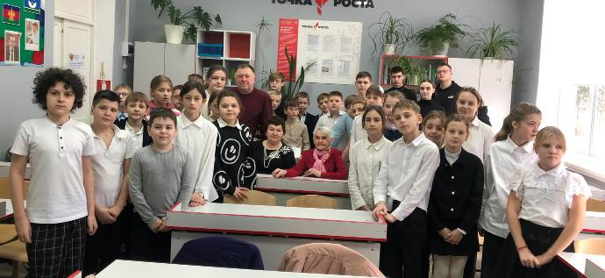

О.Н. Коваленко, Т.Г. Сердюк, Л.И. Анненкова, учащиеся 4 А, 5 Б, 11 классов

15 февраля – памятная дата России – день памяти о воинах, исполнявших служебный долг за пределами Отечества. Памятная дата отмечается с 2011 года, что закреплено в Федеральном законе № 320-ФЗ «О внесении изменений в статью 1.1 Федерального закона «О Днях воинской славы и памятных датах России», подписанном Президентом Российской Федерации 29 ноября 2010 года. Ранее этот день неофициально отмечался как День воина-интернационалиста.
Урок Мужества в преддверии 35-й годовщины со Дня вывода советских войск из Афганиста- на был организован и в 4 А, 5 Б, 11 классах.
На встречу с ребятами пришли председатель совета ветеранов поселения Т.Г.Сердюк, ветеран педагогического труда
Л.И. Анненкова, заместитель председателя районного Совета ветеранов О.Н. Коваленко.
Гости рассказывали о своей судьбе, о воен- ном детстве, о героических поступках солдат в зоне СВО.
Олег Николаевич, участник боевых действий в Афганистане, окончил в 1987 году военное училище, служил в Краснознамённом Турке-
станском военном округе. Во время боевых действий в Чечне был артиллеристом, коррек- тировщиком. Он рассказал о том, что афган- ская война, которая продолжалась с 1979 по 1989 год, стала испытанием для Советской
Армии, выдержать которое удалось благодаря мужеству и преданности своей Родине каждого
солдата. Люди отправились за тысячи километ- ров от дома, чтобы встать на защиту мирных жителей Афганистана от террористических группировок и поддержать дружественную страну в борьбе за собственную независимость.
Без сомнения, все жители Советского Союза с волнением и со слезами на глазах смотрели кадры центрального телевидения, освещавшего моменты вывода последней группы войск из Афганистана. Выводом войск руководил командующий 40-й армией Герой Советского Союза генерал Борис Всеволодович Громов.
Общие безвозвратные людские потери советской стороны в афганском конфликте составили 15 тыс. 51 человек.
Олег Николаевич принёс фотоальбом, который с удовольствием посмотрели ребята. Они пожелали гостям здоровья, мирного неба.
А. Яковлева, 8 А класс

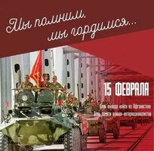

СЛАВА ЗАЩИТНИКАМ ОТЕЧЕСТВА!

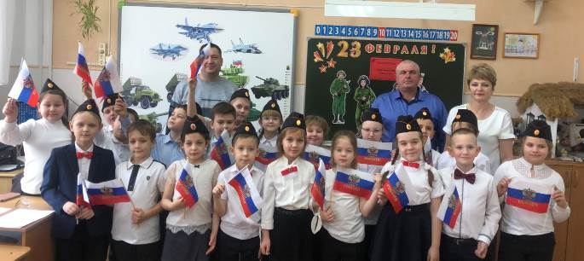

2 А класс (кл. рук. Е.И.Гринь)
16 февраля во 2 А классе прошёл урок Мужества, посвящённый Дню Защитника Отечества. На меро- приятии присутствовали гости Андрей Николае- вич Ступак и Андрей Евгеньевич Белкин.
Приглашённые рассказывали о своей службе в армии.
Андрей Николаевич был призван в Советскую Армию в 1990 году, когда ещё существовал СССР.
Он служил в Азербайджане, на границе. Перед тем,
как попасть на границу, проходил подготовку два месяца. Во время службы были разные случаи, при-
ходилось задерживать преступников. В этом им очень помогали обученные собаки. Андрей Никола- евич рассказывал о своих товарищах, с кем служил. Он до сих пор поддерживает с ними связи.
Андрей Евгеньевич – участник СВО. Весной 2023 года он служил добровольцем, попал в мотострелковые войска. Два месяца проходил подготовку в Ставропольском крае, попал в Херсонскую область на Линию обороны. Андрей Евгеньевич получил ранение. После восстановления он опять вернётся в строй.
Учащиеся 2 А класса читали стихи, исполняли песни «Наша Армия», «Быть мужчиной». Всё это они посвятили своим гостям. Также ребятами была организована на доске выставка иллюстраций «Военная техника». Дети разгадывали загадки на военную тему, приготовили сообщение об истории праздника – День защитника Отечества.
Е. Хвостик, 8 А класс

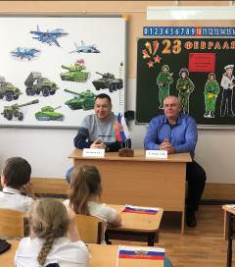
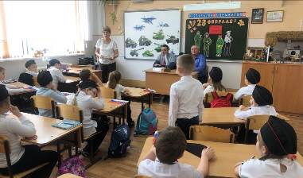

«Праздник силы, мужества, отваги, твёрдости духа!»

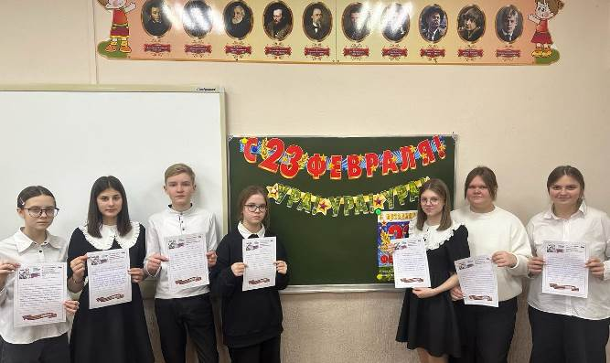

7 класс (кл. рук. М.В. Катаева)

22 февраля у нас проходил классный час, посвя- щённый Дню защитника Отечества. В начале девочки показывали интересную презентацию, в которой рассказывалось об истории праздника.
Затем для мальчиков были проведены конкурсы. Они были очень смешные, и мы весело провели время. В завершении мероприятия для нас выступил ученик 9 А класса Никита Яненко.
Никита спел под гитару любимую песню папы «В руках автомат».
Андрей Геннадьевич – участник СВО, служит по Контракту в Запорожье. Песня очень понравилась
всем. Было грустно и трогательно. Никита записал видеообращение к папе: «Дорогой папа, нам тебя не хватает. Нам без тебя, как без рук. Я помогаю маме, стараюсь хорошо учиться. Мы все знаем, что ты скоро вернёшься, и мы пожмём друг другу руки…Победа будет за нами».
Вскоре папа Никиты ответил и был рад. Мне очень понравилось это мероприятие. Было очень трогательно.
Все присутствующие поддерживали Никиту, ска- зали немало тёплых слов о том, что Никита любит и гордится своим отцом.

В руках автомат,
Потому что солдат.
Блестят ордена,
Потому что война.
Вернулся домой,
Потому что герой.
Вернулся домой живой.
Это тишина и
солнца свет.
Вдруг сказали -
Смерти больше нет.
Просто солнца свет и тишина
Вдруг сказали –
КОНЧИЛАСЬ
ВОЙНА….

Д. Рудько, 7 класс

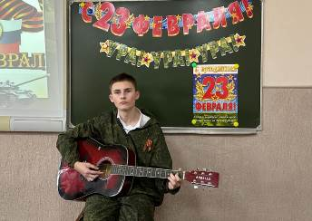

Н. Яненко, 9 А кл.

«НАУКА ПОБЕЖДАТЬ!»
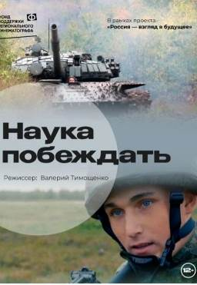
Стало отчётливо ясно, что вся страна думает о том, насколько сильна, боеспособна наша родная армия, в си- лах ли она решить невиданные раньше задачи, защитить не только Донбасс, но и всю нашу страну.
Кто они – сегодняшние молодые российские офицеры, на долю которых выпал этот, мягко говоря, непростой вызов? В основном съёмки проходили в местах постоянной дислокации, там, где шла напряжённая боевая учеба, но, конечно, мы снимали и на Донбассе, и на других россий-ских территориях. В том числе снимали и сами наши ге- рои, офицеры.
Четыре новеллы киноальманаха посвящены разным родам войск: моряки, десантники, мотострелки, танкисты, а пятая названа «За что мы сражаемся? На чём стоим?». Любому солдату, от рядового до командира полка, необходимо это знать отчётливо. Нам кажется, что главная составляющая победы — ясная мотивация.
В этой части альманаха «Наука побеждать» мы поневоле должны были ставить философские, а иногда и богослов- ские вопросы. Нас интересовало, есть ли сегодня в подраз- делениях грамотные, талантливые замполиты, и то, какое место в российской армии сейчас занимает священник.
Работа была проведена огромная. Велись сложные, долгие переговоры Союза кинематографистов с Министерством обороны. Слава Богу, мы всё это прошли. Если для помо- щи журналистам в Минобороны России создан отдельный департамент информации массовых коммуникаций, то кинематографисты абсолютно не защищены, пока мы — чужие. В будущем очень хотелось бы эту систему изме- нить, чтобы кинематографисты, в первую очередь, конечно, документалисты, могли помочь стране осмыс- лить то, что происходит. Без этого победы будет трудно добиться. Одними журналистскими сюжетами мы не обойдёмся.
Документальная кинолента «Наука побеждать» вышла в кинотеатральный прокат благодаря инициативе нашей киностудии и поддержке ФПРК. Этот фильм — один из немногих, если не единственный, о современной российской армии. Я убежден, что его просто обязаны посмотреть все старшеклассники страны, им ведь завтра служить. В этом нам должны помочь Министерство образования и Министерство культуры Российской Федерации.
И показать кино надо не где-нибудь в библиотеке на стареньком телевизоре, а в формате DCP в современных кинозалах, которые ещё вчера были «оккупированы» американскими картинами и которые отремонтированы, модернизированы за государственные деньги. А потом обсудить это кино на школьных классных часах, в форма- те «разговоры о главном».

В 36-ти кинотеатрах Краснодарского края проходит показ киноальманаха «Наука побеждать» о современной российской армии и военных дейст- виях в зоне СВО, созданного при поддержке Фонда поддержки регио- нального кино. Автором сценария и режиссёром проекта стал Валерий Тимощенко.
За несколько дней фильм посмотре- ли более 2500 зрителей в кинотеат- рах от столицы региона до самых удалённых его уголков. Сразу после этого прокат фильма начнётся в Ставропольском крае. Планируются показы в Крыму и Ростовской облас- ти. Документальная картина также участвует в программе Пушкинской карты.
Режиссёр Валерий Тимощенко рассказал о социальной и нравственной значимости проекта, а также поделился воспоминаниями непростого съёмочного периода: «Замысел фильма «Наука побеждать» о современной российской армии пришёл тогда, когда мы работали на передовой над фильмами об ополченцах Донбасса, о 208-м резервном полку ЛНР.

В Краснодарском крае мы начали этот марафон. Надеемся, что фильм будет показан во всех субъектах Федерации. Уже сейчас результаты проката впечатляют. Для документального кино они удивительны. Это при том, что отсутствова- ла масштабная рекламная кампания, совершенно естественная для любого заштатного игрового фильма. Если бы она была и если будет полити- ческая воля в регионах, мы можем собрать по-настоящему большого зрителя для этого, несомненно, социально-значимого кино».
К. Рудченко, 8 А класс
Мурманске, Санкт-Петербурге.
Я горжусь теми ребятами, кто добровольно идёт защищать нашу Родину. Их становится всё больше и больше. Д. Рудько, 7 класс

Мне понравилось в фильме, как идёт трениров- ка отряда ВДВ, как проходит обучение стрельбе на стрельбище, как осуществляют прыжки с парашютом. Самое главное условие победы – слаженная работа всей команды.
А. Джураев, 7 класс

В фильме «Наука побеждать» больше всего меня поразило то, что многие военнослужащие в условиях боевых действий не забывают о своей религии и традициях. В моей памяти навсегда останется эпизод из этого фильма.
Батюшка проводил службу, читал молитвы на-
против иконы, а позади него стояли бойцы и крестились. Также в фильме был момент, когда
военнослужащие ставили свечи в разгромленной церкви. Этими поступками солдаты доказали, что религия, вера в Бога для них очень важна, и никто не заставит их отказаться от неё.
В. Бондарь, 10 класс
Больше всего мне понравилось слушать капита- на танкового экипажа. Танковый экипаж должен быть сплочён и дружен. Если меткий стрелок и лучший механик будут действовать поодиночке, то экипажу грозит гибель…
И. Пикула, 7 класс

В фильме «Наука побеждать» моё внимание привлекло то, что в некоторых войсках служат девушки.
Военные имеют хорошую физическую форму, они очень ловкие, потому что их серьёзно подготавливают к боевым действиям.
А. Панфилова, 10 класс

26 февраля мы всем классом посмотрели фильм «Наука побеждать». Я думаю, главная мысль заключается в том, чтобы рассказать и показать людям, в том числе молодому поколе- нию, какие существуют виды войск.
Мне больше всего понравился флот. Порты находятся в городе Новороссийске, Севастополе

Мне очень понравился фильм «Наука побеждать». В этом фильме я увидела, как молодые парни с большим желанием хотят оберегать, в первую очередь, свою маму, свою семью, свою Родину и свою страну. У этих парней много храбрости и мужества.
После этого фильма меня переполняла буря эмоций. Командиры тренируют своих солдат, обучают многим приёмам, но в тоже время они их защищают, оберегают в сложных военных операциях.
Ещё я увидела мощную боевую технику.
Также я узнала, что повар на суше и на корабле считается главным человеком.

В. Скляренко, 7 класс

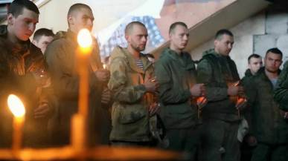

Школьная газета «Отражение» издаётся учениками МБОУ СОШ № 3 под руководством библиотекаря школы Т.А. Децких.
Адрес газеты: 352080, Краснодарский край, ст. Крыловская, ул. Комсомольская, 162
E – mail: Mschool3@mail.ru
WWW: school3.obrkril.ru

